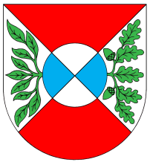
O B E C O K R O U H L Á
Anna Zetochová starostka obce, tel.:354 593140
Okrouhlá 47, 350 02 C H E B , IČ: 00572691

Územní plán Okrouhlá
Zveřejnění dokumentace ÚP Okrouhlá :
http://cheb.cz/up-okrouhla/d-946798/p1=46016

V Okrouhlé 4.10.2013

.

